2018家具预算参考方案
编号 | 资产名称 | 简要指标参数或要求 | 图片 | 单价（元） | 计量单位
J1 | 文件柜 | 1800*900*420mm  基材采用0.8mm厚优质冷轧钢板，所有钢板表面经酸洗、磷化、除油、除锈处理后，经优质环保粉末静电喷塑，半亚光浅灰色。上下四门。 | 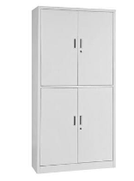 | 900 | 个
J2 | 铁文件橱 | 1800*900*420mm  基材采用0.8mm厚优质冷轧钢板，所有钢板表面经酸洗、磷化、除油、除锈处理后，经优质环保粉末静电喷塑，半亚光浅灰色。上玻璃推拉门，下对开门。 | 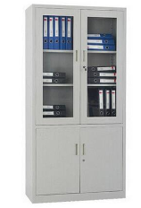 | 800 | 个
J3 | 文件橱 | 规格：900mm（长）×1350mm（宽）×1800mm（高）  国标优质冷轧钢板厚度≥1.5mm，内分5层，其中四门结构为上三层下两层，经除锈处理后优质静电喷塑，优质五金件及锁具。上玻下铁橱，中抽屉。 | 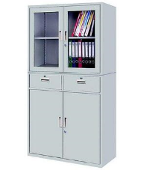 | 800 | 组
J4 | 书柜 | 尺寸：1200*400*2000mm  材质：采用优质1.5厚优质钢板，四门，配优质锁件，五金件 | 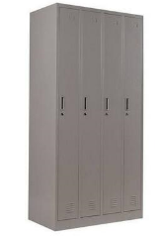 | 1500 | 个
J5 | 办公隔断1 | 尺寸：1.5*1.3*1.2m。  材质：桌体部分采用优质三聚氰胺板，环保无刺激气味；隔断部分为铝合金结构，桌腿采用优质钢架，配优质锁件,配主机车。 | 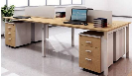 | 2800 | 台
J6 | 办公隔断2 | 规格：单面1500mm（长）×700mm（宽）×750mm（高），可拆分为两个单桌橱：单面1500mm（长）×350mm（宽）×120mm（高）中间隔板：长按比例自行设计，长度不低于1000mm，半透明  所有板材均选用环保E1级实芯刨花板，其中桌面厚度为25mm，前圆后直，面为优质厚度≥0.8mm防火板贴面，下为三聚氰胺贴面；其余桌体板厚度≥18mm，均三聚氰胺双贴面。  办公隔断整体颜色及隔板颜色由使用单位按色卡选择桌体为钢架结构，桌腿主钢板实。  含优质键盘托盘、主机车及一组带锁三抽屉柜，带万向轮。 | 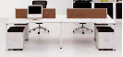 | 3000 | 组
J7 | 隔断 | 1.5m*1.2m*1. 2m  材质：采用优质三聚氰胺板，桌腿采用优质钢架，配优质锁件,配小柜 | 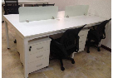 | 1500 | 位
J8 | 办公隔断 | 尺寸：1.4*1.2*1.2m，  顶面宽0.6米。材质：桌面采用24mm以上优质高密度板，防火板贴面，前圆（或鸭嘴型）后直；桌体采用优制钢制经流水线喷涂优质钢架，配优质锁件。6位一组 | 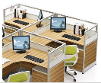 | 1500 | 位
J9 | 柜台 | 钢木结构；规格约380*45*120CM，共两段；台面下内侧配不锈钢搁物架，每节长度120cm，共分三层。 | 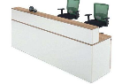 | 1000 | 个
J10 | 办公桌 | 尺寸：1500*600*750mm  材质：采用优质三聚氰胺板，桌腿采用优质冷轧钢管，优质粉末喷涂配优质锁件 | 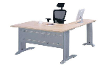 | 600 | 台
J11 | 电脑桌 | 1.尺寸：1200*60*76mm  2.桌面为厚25mm优质环保E1级刨花板，前后双圆，面为优质，厚度≥0.8mm防火板贴面，颜色为浅灰色（或依色卡选择）；  3.桌体为钢架结构，桌腿主钢板实测厚度≥1.mm，侧板厚度不低于0.7mm。表面磷化后喷塑处理，与桌面色泽一致。 | 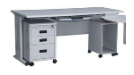 | 500 | 张
J12 | 办公桌 | 尺寸：1400*700*750mm  材质：桌面采用优质三聚氰胺板，配优质锁件桌腿采用优质冷轧钢管，优质粉末喷涂 | 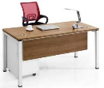 | 500 | 张
J13 | 电脑桌 | 尺寸：1.5M×1M*0.75m  材质：桌面采用优质三聚氰胺板，桌腿采用优质钢架，配优质锁件 | 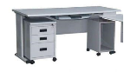 | 500 | 张
J14 | 电脑桌 | 尺寸：1.5M×1M*0.75m  材质：桌面采用优质三聚氰胺板，桌腿采用优质钢架，配优质锁件 | 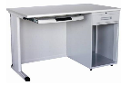 | 500 | 张
J15 | 办公隔断 | 尺寸：1.4*1.2*1.2m，  顶面宽0.6米。材质：桌面采用24mm以上优质高密度板，防火板贴面，前圆（或鸭嘴型）后直；桌体采用优制钢制经流水线喷涂优质钢架，配优质锁件。6位一组 |  | 800 | 位
J16 | 转椅 | 尺寸：常规  铝合金钢制脚架，可转动；固定铁手；高度可调 | 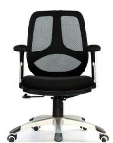 | 300 | 把
J17 | 转椅 | 尺寸：1675mm*1500mm*2825mm  脚架采用优质钢制脚架4.面料优质皮革或牛皮。可趟防爆托盘。 | 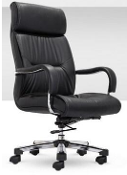 | 400 | 把
J18 | 扶手椅 | 尺寸：常规  采用优质环保西皮，优质不锈钢钢架 | 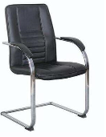 | 300 | 把
J19 | 转椅 | 尺寸：常规  铝合金钢制脚架，可转动；固定铁手；高度可调 |  | 350 | 把
J20 | 弓形椅 | 尺寸：常规  1.钢架，有靠背，小扶手；  2.结实耐用轻便美观；  3.宽度不大于1500px。  优质钢制脚架 | 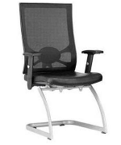 | 350 | 把
J21 | 圆凳 | 1.革面铁（不锈钢）腿；  2.可叠放，结实耐用；  3.高度约430mm，加粗钢筋，加厚凳面，优质电镀。 | 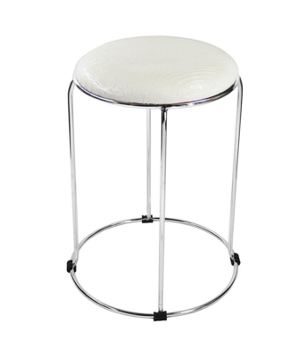 | 50 | 个
J22 | 会议椅 | 41*45*85cm  无扶手\金属架\网布\钢制脚 | 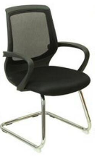 | 350 | 把
J23 | 方凳 | 采用凳腿不低于30*30mm优质方管，凳面不低于350*400*18mm，总高度约450mm。经酸洗高温流水线喷涂 | 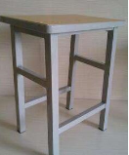 | 50 | 个
J24 | 会议桌 | 4.8*1.5*1.2m  1.浅色，钢木结构；  2.长度约4.8米，宽度不低于1.5米，高度自行设计；  3.桌面厚度不低于25mm，钢制桌脚不少于6根，不锈钢或铝合金制作成型，材料厚度不低于1.5mm； | 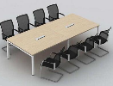 | 5000 | 张
J25 | 会议桌 | 尺寸：4200*1500*700mm  材质：采用优质三聚氰胺板，配优质锁件；  1.浅色，钢木结构；  2. 桌面厚度不低于25mm，钢制桌脚不少于6根，不锈钢或铝合金制作成型，材料厚度不低于15.mm； | 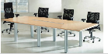 | 5000 | 个
J26 | 会议桌 | 1、 尺寸：5000*1800*700mm  2、 铁木结构  3、 桌面安装隐藏式电源插排 | 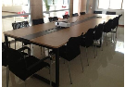 | 5000 | 个
J27 | 会议椅 | 尺寸：常规  无轮高背网布弓形椅脚架采用优质钢制脚架 | 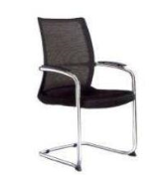 | 260 | 个
J28 | 会议椅 | 尺寸：常规  采用优质环保西皮，优质不锈钢钢架，优质粉末喷涂 | 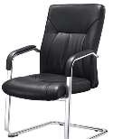 | 350 | 把
J29 | 沙发 | 规格：单人沙发，常规尺寸。  单人位钢木结合休闲沙发 | 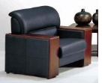 | 1000 | 个
J30 | 茶几 | 尺寸：常规  优质玻璃钢架茶几 | 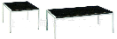 | 500 | 个
J31 | 沙发 | 规格：三人沙发，常规尺寸。  三人位钢木结合休闲沙发 | 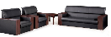 | 2000 | 个

